МУНИЦИПАЛЬНОЕ БЮДЖЕТНОЕ ОБЩЕОБРАЗОВАТЕЛЬНОЕ УЧРЕЖДЕНИЕ «ПОБЕДНЕНСКАЯ ОСНОВНАЯ ОБЩЕОБРАЗОВАТЕЛЬНАЯ ШКОЛА»

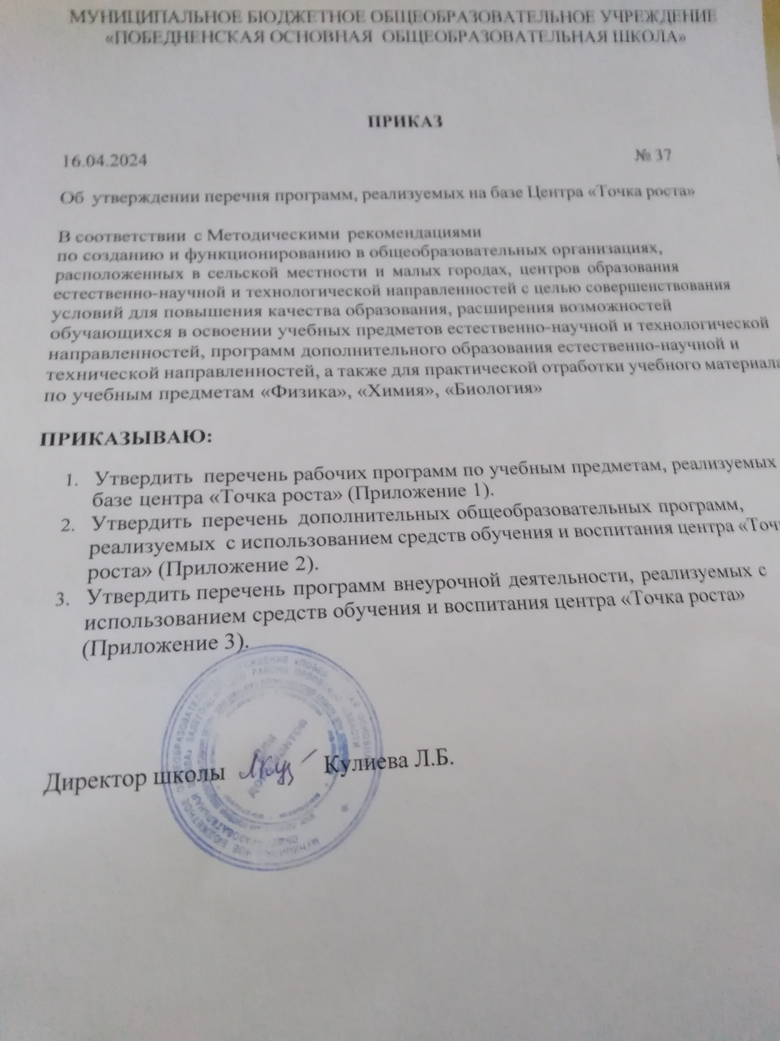
Приложение 1
к Приказу № 37 от 16.04.2024

Перечень рабочих программ по учебным предметам, реализуемых на базе Центра
«Точка роста»:

- Рабочая программа по биологии для обучающихся 5-9 классов.
- Рабочая программа предмета «Физика» для обучающихся 7-9 классов.
- Рабочая программа по химии для обучающихся 9 классов.

Приложение 2
к Приказу № 37 от 16.04.2024 г.

Перечень дополнительных общеобразовательных программ, реализуемых с использованием средств обучения и воспитания Центра «Точка роста»:

1.Дополнительная общеобразовательная общеразвивающая программа естественно- научной направленности "Занимательная физика" для обучающихся 9 классов.
2.Дополнительная общеобразовательная общеразвивающая программа естественно - научной направленности «Сити фермер» для обучающихся 7-9 классов.

Приложение 3
к Приказу № 37 от 16.04.2024 г.

Перечень программ внеурочной деятельности, реализуемых с использованием средств обучения и воспитания Центра «Точка роста»:

- Рабочая программа курса внеурочной деятельности «Физика в задачах и экспериментах» для обучающихся 9 класса.
- Рабочая программа курса внеурочной деятельности по биологии «Планета. Развитие Био – Техно» для обучающихся 5 -6 классов.

